**Паттерны проектирования**

**ИСиТ,ПОИБМС-2**

**Лабораторная №6: *Observer***

**Задание 1**

1. Разработайте библиотеку классов ***Lab6Lib***, реализующую паттерн ***Observer***.
2. Библиотека ***Lab6Lib*** позволяет создавать объекты (publishers), уведомляющие другие объекты (subscribers) о наступлении событий.
3. Библиотека ***Lab6Lib*** предоставляет следующие интерфейсы и классы.

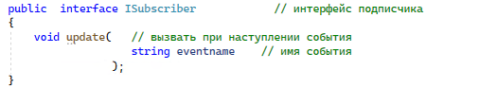

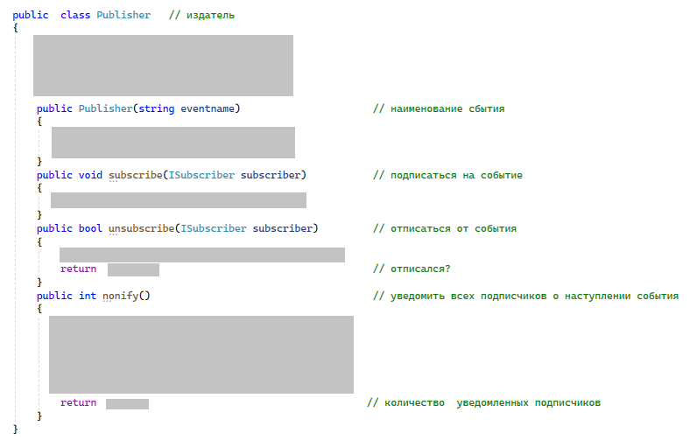

**Задание 2**

1. Для проверки работоспособности библиотеки ***Lab6Lib*** используйте следующий тест

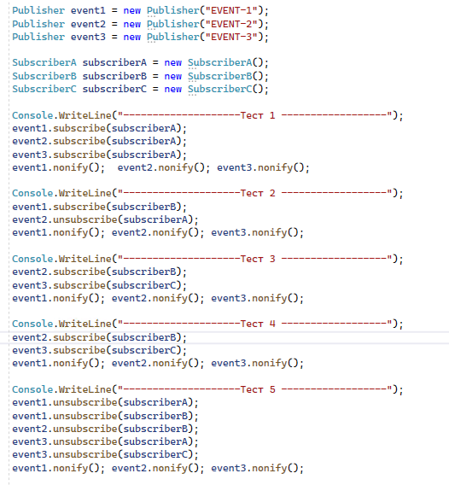

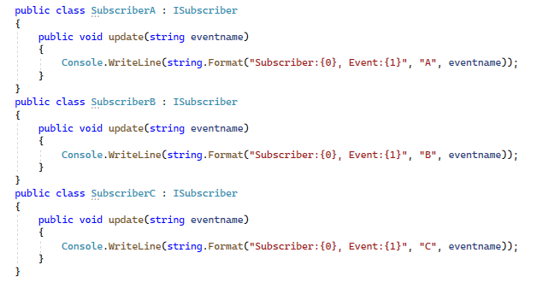

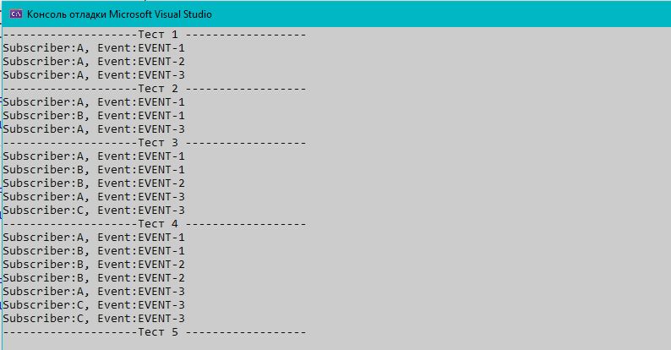

***Внимание! Исходный код теста прилагается***

**Задание 3.Ответьте на вопросы**

1. Поясните суть паттерна ***Oserver,*** что дает его применение.
2. Что необходимо добавить в библиотеку ***Lab6Lib***, чтобы добавить новое событие?
3. Что необходимо добавить в библиотеку ***Lab6Lib***, чтобы добавить нового подписчика?